|  |  |  |  |  |
| --- | --- | --- | --- | --- |
| **姓名：{{name}}** | **学号：{{num}}** | **班级：{{classno}}** | **成绩：{{score}}** | |
| **实验名称：光栅衍射及光波波长的测定** | | | | |

**1、(3分)分光计是一种【您的答案是：{{choice_1}}】【本题参考答案是：B】 的光学仪器**

**A、用来测量光波波长的光学仪器×**

**B、用来测量各种光线之间角度的光学仪器√**

**C、用来测量光线最小偏向角的光学仪器×**

1. **(3分)分光计设计了两个游标是为了**

**【您的答案是：{{choice_2}}】【本题参考答案是：A】**

**A、消除偏心差，减少误差√**

**B、消除视差，使读数准确×**

**C、读数方便，减少误差×**

**二、实验目的：**

**3、(3分) 以下哪一项不是本实验的主要实验目的**

**【您的答案是：{{choice_3}}】【本题参考答案是：B】**

**A、观察光栅衍射现象 ×**

**B、测量最小偏向角√**

**C、测量光波波长×**

**D、测量光栅常数 ×**

**三、实验原理：**

**4、(8分)光栅方程 $d\text{sin}Ψ=kλ$,其中 $d$ 表示【您的答案是：{{choice_4}}】【本题参考答案是：G】; $Ψ$ 表示【您的答案是：{{choice_5}}】【本题参考答案是：E】; $k$ 表示【您的答案是：{{choice_6}}】【本题参考答案是：B】; $λ$ 表示【您的答案是：{{choice_7}}】【本题参考答案是：D】.**

**A、暗纹级次；**

**B、明纹级次；**

**C、明纹个数；**

**D、波长；**

**E、衍射角；**

**F、折射角；**

**G、光栅常数**

**5、(3分)图中游标的示数是：**

**【您的答案是：{{choice_8}}】【本题参考答案是：D】**

**A、 $330°{12}^{'}×$**

**B、 $330°{42}^{'}×$**

**C、 $337°{12}^{'}×$**

**D、**

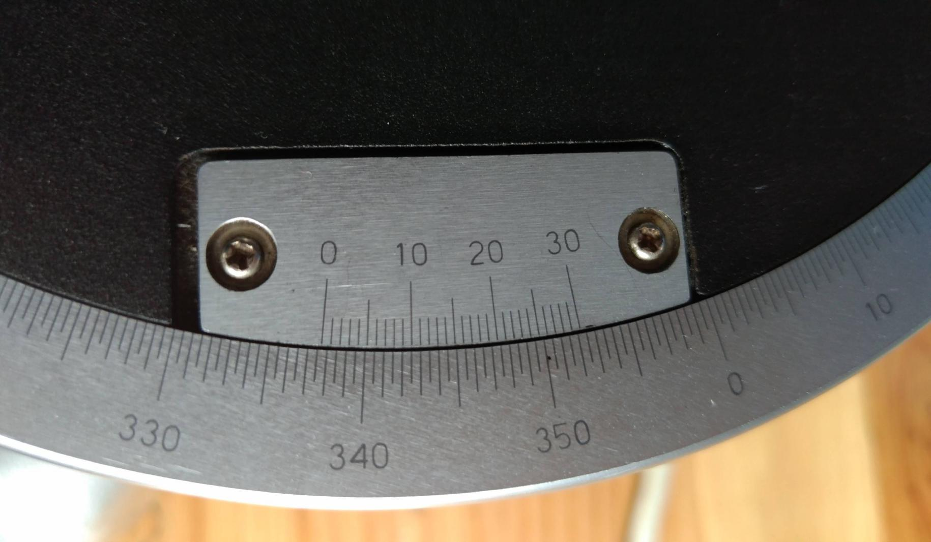

1. **(3分) 下图中衍射角 $ψ_{k}$ 计算公式为**

**【您的答案是：{{choice_9}}】【本题参考答案是：A】**

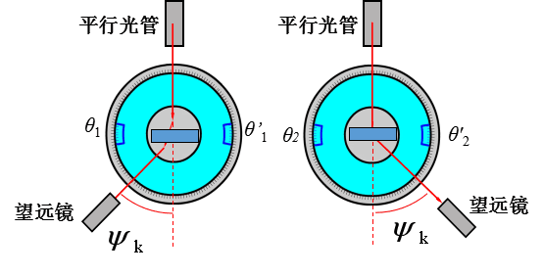

**A、；√**

**B、；×**

**C、；×**

1. **(3分)计算 $330°{02}^{'}-229°{43}^{'}$**

**【您的答案是：{{choice_10}}】【本题参考答案是：B】**

**A、 $100°{59}^{'}$ ×**

**B、 $100°{19}^{'}$ √**

**C、 $100.59°×$**

**D、 $100.19°×$**

1. **(3分)如果对某种光线的某次测量中，-2级谱线左游标的示数是336.19°，+2级谱线左游标的示数是12.19°，则此光线的二级衍射角大约为**

**【您的答案是：{{choice_11}}】【本题参考答案是：D】**

**A、288°×**

**B、144°×**

**C、36°×**

**D、18°√**

1. **(3分)如果光的波长为500nm，实验中测得此光的二级谱线的衍射角为30°，则光栅常数为**

**【您的答案是：{{choice_12}}】【本题参考答案是：C】**

**A、500nm×**

**B、1000nm×**

**C、2000nm√**

1. **(3分) 用一个光栅常数为3000nm的光栅测量光波波长，实验中测得某条光线的一级谱线的衍射角为10°（sin10° $≈0.17$），则此光波的波长为**

**【您的答案是：{{choice_13}}】【本题参考答案是：A】**

**A、510 nm√**

**B、500 nm×**

**C、490 nm×**

**四、(65分)实验内容及数据处理**

**1．记录各级衍射光线位置**

|  |  |  |  |  |  |  |  |  |
| --- | --- | --- | --- | --- | --- | --- | --- | --- |
|  | **绿**  **K=-2** | **黄’**  **K=-1** | **黄K=-1** | **绿**  **K=-1** | **绿**  **K=1** | **黄K=1** | **黄’**  **K=1** | **绿**  **K=2** |
|  | **D1** | **C1** | **B1** | **A1** | **A2** | **B2** | **C2** | **D2** |
| **左游标度** | **{{table_1}}** | **{{table_2}}** | **{{table_3}}** | **{{table_4}}** | **{{table_5}}** | **{{table_6}}** | **{{table_7}}** | **{{table_8}}** |
| **左游标分** | **{{table_9}}** | **{{table_10}}** | **{{table_11}}** | **{{table_12}}** | **{{table_13}}** | **{{table_14}}** | **{{table_15}}** | **{{table_16}}** |
|  | **D3** | **C3** | **B3** | **A3** | **A4** | **B4** | **C4** | **D4** |
| **右游标度** | **{{table_17}}** | **{{table_18}}** | **{{table_19}}** | **{{table_20}}** | **{{table_21}}** | **{{table_22}}** | **{{table_23}}** | **{{table_24}}** |
| **右游标分** | **{{table_25}}** | **{{table_26}}** | **{{table_27}}** | **{{table_28}}** | **{{table_29}}** | **{{table_30}}** | **{{table_31}}** | **{{table_32}}** |

**2.求衍射角**

$Ψ_{绿1}=\left(\left|A_{1}-A_{2}\right|+\left|A_{3}-A_{4}\right|\right)/4=$**{{blank_1}}**

$Ψ_{绿2}=\left(\left|D_{1}-D_{2}\right|+\left|D_{3}-D_{4}\right|\right)/4=$**{{blank_2}}**

$Ψ_{黄1}=\left(\left|B_{1}-B_{2}\right|+\left|B_{3}-B_{4}\right|\right)/4=$**{{blank_3}}**

$Ψ_{黄'1}=\left(\left|C_{1}-C_{2}\right|+\left|C_{3}-C_{4}\right|\right)/4=$**{{blank_4}}**

**3.计算光栅常数d**

**已知绿光波长 $λ_{绿}=$ 546.1nm**

$d_{绿1}=\frac{1×λ_{绿}}{\text{sin}Ψ_{绿1}}=$**{{blank_5}}**

$d_{绿2}=\frac{2×λ_{绿}}{\text{sin}Ψ_{绿2}}=$**{{blank_6}}**

$d=\frac{d_{绿1}+d_{绿2}}{2}=$**{{blank_7}}**

**相对误差（%） $E=\frac{\left|d-\text{3300}\right|}{\text{3300}}×\text{100}=$ {{blank_8}}**

**4.计算黄光波长 $λ_{黄1}$, $λ_{黄^{'}1}$**

$λ_{黄1}=\frac{d\text{sin}Ψ_{k}}{k}=\frac{\text{dsin}Ψ_{黄1}}{1}=$**{{blank_9}}**

**相对误差（%） $E=\frac{\left|λ_{黄1}-577\right|}{\text{577}}×\text{100}=$ {{blank_10}}**

$λ_{黄'1}=\frac{d\text{sin}Ψ_{k}}{k}=\frac{\text{dsin}Ψ_{黄'1}}{1}=$**{{blank_11}}**

**相对误差（%） $E=\frac{\left|λ_{黄^{'}1}-579\text{.}1\right|}{\text{579.}1}×\text{100}=$ {{blank_12}}**